一、使用实验课程负责老师《教师》角色登陆。

二、基本信息维护栏目下——项目变更：

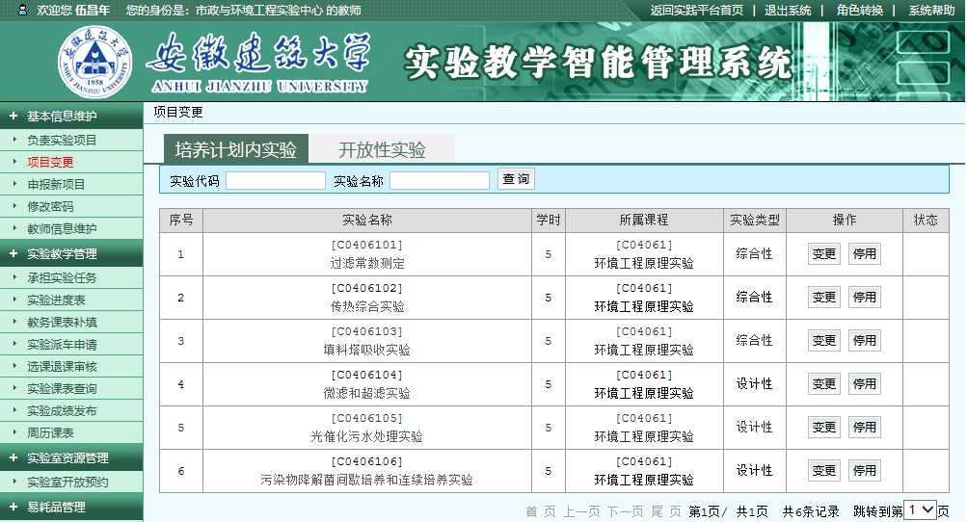

点击“变更”，修改错误信息提交即可。

点击“停用”提交即可停用实验项目。